**Министерство науки и высшего образования Российской Федерации**

федеральное государственное автономное образовательное учреждение высшего образования

**«НАЦИОНАЛЬНЫЙ ИССЛЕДОВАТЕЛЬСКИЙ УНИВЕРСИТЕТ ИТМО»**

**Отчет**

по лабораторной работе «Расчет индивидуального меню**»**

по дисциплине «**Культура безопасности жизнедеятельности**»

Автор:

Гаврилин Олег Сергеевич

Факультет:

ПИиКТ

Группа:

Преподаватель: Орлова О. Ю.



Санкт-Петербург, 2023

**Цель работы:** подобрать оптимальное меню, обеспечивающее суточную потребность организма в калориях, с учетом его индивидуальных особенностей.

**Задачи работы:**

* рассчитать индекс массы вашего тела;
* рассчитать суточную потребность в калориях;
* подобрать оптимальное меню на 3 дня.

**Задание 1. Расчет индекса массы тела**

1. Рассчитать индекс массы вашего тела по формуле:  
   **ИМТ = масса тела (кг) : рост (м)2**

|  |
| --- |
| ИМТ = 78/3.61 = 21.61 |

1. В соответствии с полученными расчетами определить по Таблице 1 соответствие между массой и ростом.

Таблица 1

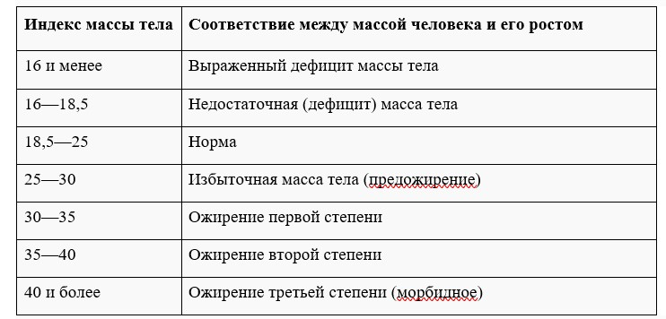

|  |
| --- |
| 21.61 соответствует норме |

1. Тот же самый расчет индекса массы тела сделайте с помощью трех любых приложений для смартфона/сайтов и запишите полученные результаты.

|  |  |
| --- | --- |
| **Название приложения/сайта** | **Результат** |
| [Клиника Бориса Цветкова](https://clinic-cvetkov.ru/company/kalkulyator-imt/) | 21.6 - норма |
| [Больница В.В.Вересаева](https://gkb81.ru/sovety/kalkulyator-imt/) | 21.6 - норма |
| BMI calculator | 21.6 - норма |

**Задание 2. Расчет суточной потребности в калориях**

1. Рассчитайте суточную потребность в калориях для себя или для не менее 2-х близких людей: членов семьи, друзей. В расчёте используйте нижеприведенные формулы с учетом пола и возраста человека:

* для женщин
  + 18–30 лет: (0,062 × М (кг) + 2,036) × 240 × КФА;
  + 31–60 лет: (0,034 × М (кг) + 3,538) × 240 × КФА;
  + старше 60 лет: (0,038 × М (кг) + 2,755) × 240 × КФА;
* для мужчин
  + 18–30 лет: (0,063 × М (кг) + 2,896) × 240 × КФА;
  + 31–60 лет: (0,048 × М (кг) + 3,653) × 240 × КФА;
  + старше 60 лет: (0,049 × М (кг) + 2,459) × 240 × КФА.

КФА (коэффициент физической активности) учитывается по следующей шкале:

* 1 – низкая физическая активность;
* 1,3 – средняя физическая активность;
* 1,5 – высокая физическая активность.

|  |  |
| --- | --- |
| Ваша суточная потребность | 2436.72 |
| Суточная потребность близкого №1 | 1232.64 |
| Суточная потребность близкого №2 | 3015.72 |

1. Тот же самый расчёт суточной потребности в калориях сделайте с помощью трех любых приложений для смартфона/сайтов и запишите полученные результаты. В данном задании используйте расчёт только для себя.

|  |  |
| --- | --- |
| **Название приложения/сайта** | **Результат** |
| [Калькулятор справочный портал](https://www.calc.ru/norma-potrebleniya-kaloriy-kalkulyator.html) | 2588 |
| [PLANETCALC](https://planetcalc.ru/3561/) | 3012 |
| [Твоё питание](https://www.yournutrition.ru/calories/?sex=m&height=190&weight=78&age=18&activity=1.55) | 2919 |

**Задание 3. Подбор меню, обеспечивающего суточную потребность организма в калориях, с учетом ваших индивидуальных особенностей**

1. Подобрать меню на 3 дня, обеспечивающее суточную потребность организма в калориях, с учетом его индивидуальных особенностей. Для этого можно использовать различные справочники по калорийности и химическому составу продуктов, приложения для смартфонов и сайты. Результаты подбора меню необходимо оформить в виде нижеприведенной таблицы.

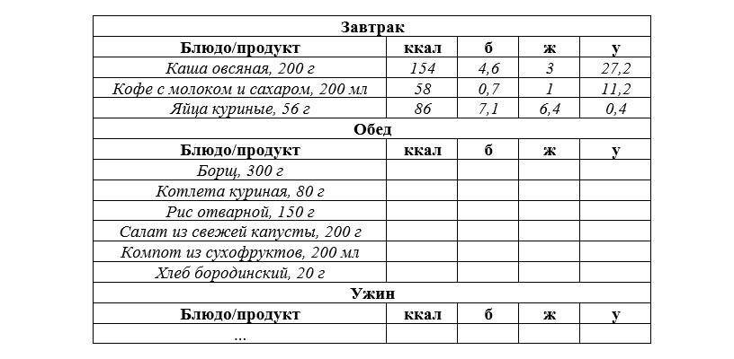

***Таблица для заполнения подобранного меню на 3 дня:***

***День №1***

|  |  |  |  |  |
| --- | --- | --- | --- | --- |
| **Завтрак** | | | | |
| **Блюдо/продукт** | **ккал** | **б** | **ж** | **у** |
| *Омлет с овощами* |  |  |  |  |
| *Сыр* |  |  |  |  |
| *Молоко* |  |  |  |  |
| *Кофе с молоком* |  |  |  |  |
| **Обед** | | | | |
| **Блюдо/продукт** | **ккал** | **б** | **ж** | **у** |
| *Спагетти* |  |  |  |  |
| *Грудка куриная* |  |  |  |  |
| *Салат овощной* |  |  |  |  |
| **Ужин** | | | | |
| **Блюдо/продукт** | **ккал** | **б** | **ж** | **у** |
|  |  |  |  |  |
|  |  |  |  |  |
|  |  |  |  |  |
| **Общее количество за день** |  |  |  |  |

***День №2***

|  |  |  |  |  |
| --- | --- | --- | --- | --- |
| **Завтрак** | | | | |
| **Блюдо/продукт** | **ккал** | **б** | **ж** | **у** |
|  |  |  |  |  |
|  |  |  |  |  |
|  |  |  |  |  |
| **Обед** | | | | |
| **Блюдо/продукт** | **ккал** | **б** | **ж** | **у** |
|  |  |  |  |  |
|  |  |  |  |  |
|  |  |  |  |  |
| **Ужин** | | | | |
| **Блюдо/продукт** | **ккал** | **б** | **ж** | **у** |
|  |  |  |  |  |
|  |  |  |  |  |
|  |  |  |  |  |
| **Общее количество за день** |  |  |  |  |

***День №3***

|  |  |  |  |  |
| --- | --- | --- | --- | --- |
| **Завтрак** | | | | |
| **Блюдо/продукт** | **ккал** | **б** | **ж** | **у** |
|  |  |  |  |  |
|  |  |  |  |  |
|  |  |  |  |  |
| **Обед** | | | | |
| **Блюдо/продукт** | **ккал** | **б** | **ж** | **у** |
|  |  |  |  |  |
|  |  |  |  |  |
|  |  |  |  |  |
| **Ужин** | | | | |
| **Блюдо/продукт** | **ккал** | **б** | **ж** | **у** |
|  |  |  |  |  |
|  |  |  |  |  |
|  |  |  |  |  |
| **Общее количество за день** |  |  |  |  |

**Задание 4. Вывод**

Укажите вывод к каждому выполненному заданию и ответьте на следующие вопросы:

**1. Различаются ли результаты из собственных расчетов ИМТ и суточной потребности в калориях от результатов, полученных из приложений? Если да, то в какую сторону?**

Результаты из собственных расчетов ИМТ не различаются в сравнении с результатами приложений и сайтов для расчета этого параметра.

**2. Отличаются ли рационы меню, которые вы подобрали с учетом ваших индивидуальных потребностей, от вашего текущего рациона? Если да, то в чем разница?**

Подобранный рацион меню явно отличается от моего текущего рациона. Основная разница заключается в том, что не всегда я имею возможность питаться так как запланировал, завтра чаще всего удается соблюдать и рационы совпадают, но из-за частого времяпрепровождения в университете часто возникает потребность перекусов вредной пищей или булочками из пекарни, что нарушает рацион питания.

**3. Какие общие выводы по своему рациону и уровню физической активности вы сделали после того, как изучили уроки и выполнили лабораторную работу?**

После изучения уроков и в процессе выполнения лабораторной работы я проанализировал свою физическую активность и собственный рацион питания и пришел к следующим выводам: во-первых, мне не достаточно моей нынешней физической активности, которая составляет три тренировки в неделю, мне следует добавить больше силовой нагрузки, во-вторых мне следует уделить больше внимания дневному рациону, поскольку в данный момент он крайне нестабилен.